Уважаемые родители!
Данные занятия носят рекомендательный характер. Если у вас появятся вопросы по заданиям или Вы захотите поделиться успехами вашего ребёнка, то можете связаться со мной. Почта: bubnyana@mail.ru
С уважением, учитель-дефектолог, Бубнова Яна Алексеевна
Срок сдачи заданий: с 20 по 24 апреля
Урок 1
Задание № 1. Тема: «предлоги». Помоги роботу исправить ошибки. (См. видео)
Предлоги для детей: игра "Ошибки робота": https://www.youtube.com/watch?v=wfC9g2gh69M

Примечание. Чтобы открыть ссылку нажмите и удерживайте ctrl и щелкните ссылку.
Задание выполняется устно.

Задание № 2. Размышляйка.
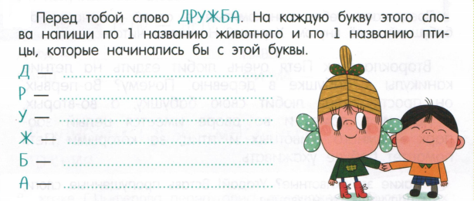
Например: Д – дельфин, дрозд.
Задание № 3. Развитие логики и математических способностей.
Онлайн-платформа ЛогикЛайк для детей 8-12 лет. Выполните увлекательные задания на логику: уровень новичок, часть 1. Разминка, загадки, 3D-мышление, закономерности, умный счёт.
Развитие логики и математических способностей: https://logiclike.com/

Примечание. Чтобы открыть ссылку нажмите и удерживайте ctrl и щелкните ссылку.
Данная платформа не требует регистрации, но при желании вы можете создать свой личный кабинет и выполнять больше увлекательных заданий.

Урок 2
Задание № 1. Учим стихотворение с помощью таблицы с картинками.
Пояснение к заданию
Этапы работы над стихотворением:
- Взрослый выразительно читает стихотворение.
- Сообщает, что это стихотворение ребенок будет учить наизусть. Затем еще раз читает стихотворение с опорой на таблицу с картинками (мнемотаблицу).
- Взрослый задает вопросы по содержанию стихотворения, помогая ребенку уяснить основную мысль. Например: кто летит в ракете? Что видит космонавт глядя на землю?
- Выясняет, какие слова непонятны ребенку, объясняет их значение в доступной для ребенка форме. Например: шар земной – это планета Земля, на которой мы живём.
- Затем, читает отдельно каждую строчку стихотворения. Ребенок повторяет ее с опорой на таблицу с картинками.
- Ребенок рассказывает стихотворение с опорой на таблицу с картинками.
Такие таблицы можно использовать при обучении детей составлению рассказов, пересказу сказок, разучивании загадок, потешек!
Космонавт

В темном небе звезды светят,
Космонавт летит в ракете.
День летит и ночь летит
И на землю вниз глядит.
Видит сверху он поля,
Реки, горы и моря.
Видит он весь шар земной,
Шар земной – наш дом родной.
В. Степанов

Таблица с картинками
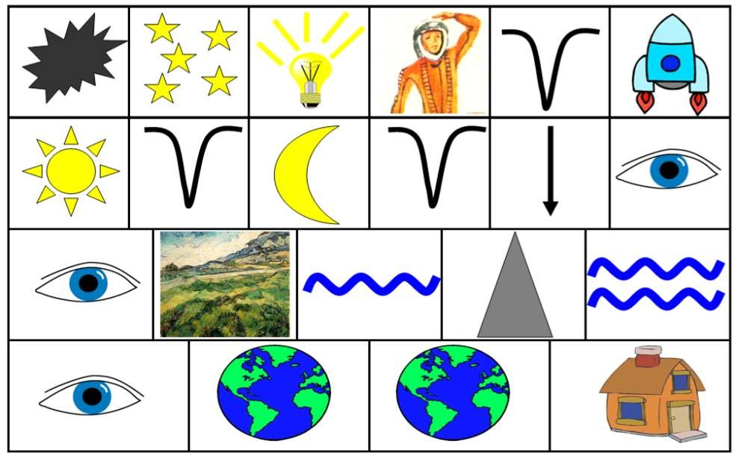

В темном небе | звезды |  | светят, |  | Космонавт |  | летит |  |  | в ракете.
День | летит |  | и ночь |  | летит |  | И на землю вниз |  |  | глядит.
Видит сверху он |  | поля, |  | Реки, |  | горы |  |  | и моря
Видит он |  | весь шар земной, |  |  | Шар земной – |  |  | наш дом родной.
*Таблица с пояснением «зашифрованных» слов в картинках

Задание № 2. Устно ответь на вопросы в логической игре. (См. видео)
Логические игры для детей: https://m.youtube.com/watch?v=duQ3NGRWlSQ

Примечание. Чтобы открыть ссылку нажмите и удерживайте ctrl и щелкните ссылку.

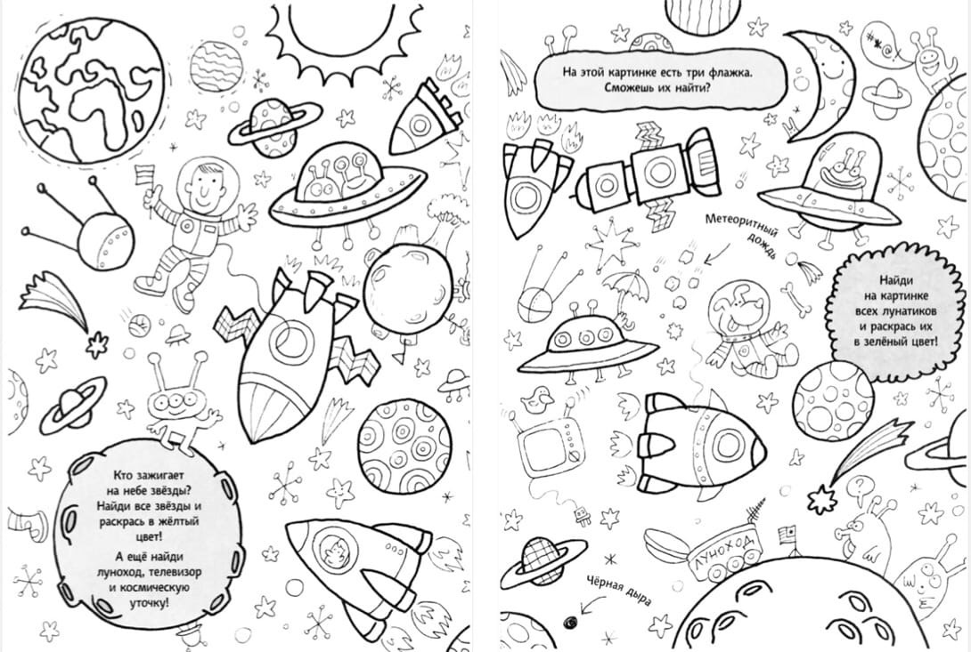
Задание № 3. Выполни задания на «космической» картинке.

